
毕业设计(论文)

基于Unity3D的三维推塔游戏的设计与实现

教学单位: 计算机学院
专业名称: 软件工程
学 号: 2012031201040
学生姓名: 邱泽韬
指导教师: 李悦乔（讲师）
指导单位: 计算机学院
完成时间: 2016年4月30日

电子科技大学中山学院教务处制发
基于Unity3D的三维推塔游戏的设计与实现
【摘要】随着计算机技术的不断发展，电子游戏的形式越来越丰富，3D游戏以真实的画面感逐渐成为主流。对于游戏独立开发者和工作室，Unity3d游戏引擎极大意义的扫除了开发过程中的障碍，成熟的引擎功能够快速开发出一款精美的3D游戏。
本设计开发了一款基于Unity3d的三维Dota类游戏，搭建了游戏开始界面到游戏主场景的框架，实现了玩家通过鼠标键盘操纵角色模型进行移动、攻击等交互效果，设计了游戏元素的AI机制。游戏通过uGUI系统设计游戏UI界面，使用状态机机制结合Mecanim动画系统实现角色动画功能，以及通过Navigation Mesh技术实现游戏寻路功能。
本文介绍了该游戏的开发背景和相关技术，并详细描述了游戏的设计与开发过程。

【关键词】 Unity3D；Dota；游戏引擎；动画

Design and implementation of three dimensional push tower game based on Unity3D
【Abstract】With the development of computer technology, electronic games increasingly diversified, 3D games with a real sense of pictures has become mainstream. Unity3d game engine sweeps the obstruction of developing process for game indie developer and studio, mature engine features can help developers to quickly develop a beautiful 3D game.
The design develops a Dota game based on Unity3d. It sets up the framework of game start interface to game main scene. Player could move and attack by mouse and keyboard to realize interaction effect. The design also has AI mechanism of game element. Game UI interface designs by uGUI system. Game combines Mecanim animation system to realize role function by state machine mechanism. And it also realizes game way-finding function by Navigation Mesh technology.
This article introduces the background technology of the game development and describes the design and developing progress of the game in detail.

【Key Words】 Unity3D ; Dota ; Game Engine ; Animation

目录
第1章 绪论 1
1.1 课题研究背景 1
1.2 课题研究内容及意义 2
1.2.1 研究内容 2
1.2.2 研究意义 2
1.3 论文组织结构 2
第2章 相关技术和理论基础 3
2.1 Unity3d引擎介绍 3
2.1.1 Unity3d的工作原理 3
2.1.2 MonoBehaviour类 4
第3章 系统分析 6
3.1综合描述 6
3.2功能需求分析 6
3.2.1 游戏用例 6
3.2.2 游戏主要功能需求 7
3.2.3 游戏元素 7
3.3 非功能需求分析 8
3.3.1 游戏运行环境 8
3.3.2 可玩性分析 8
第4章 系统设计 9
4.1 游戏总体设计 9
4.2 详细设计 9
4.2.1 UI界面模块 9
4.2.2 游戏主逻辑模块 10
4.2.3 系统功能模块 10
第5章 系统实现 12
5.1 UI界面模块实现 12
5.1.1 uGUI功能实现 12
5.1.2 传统GUI功能实现 16
5.2 游戏主逻辑模块实现 17
5.2.1 小兵孵化器 17
5.2.2 元素属性脚本 18
5.2.3 视野探测 19
5.2.4 游戏AI 20
5.2.5 角色控制器 23
5.3 系统功能模块应用 25
5.3.1 Mecanim动画系统 25
5.3.2 Navigation Mesh寻路系统 28
第6章 系统测试 32
6.1 游戏流畅性测试 32
6.2 功能模块测试 32
6.2.1 小兵孵化器功能测试 32
6.2.2 游戏AI测试 33
6.2.3 小地图功能测试 33
第7章 总结和展望 35
7.1 本文总结 35
7.2 未来展望 35
参考文献 36
附录Ⅰ 描边Shader完整代码 37
附录Ⅱ 小兵AI完整代码 41
致谢 46

图目录
图2.1 MonoBehaviour生命周期图 5
图3.1 游戏用例图 7
图4.1 游戏组织架构图 9
图5.1 Button层级图 12
图5.2 Button详细信息图 13
图5.3 Button绑定按键响应图 14
图5.4 小地图摄像机参数图 14
图5.5 英雄小地图标注UI效果图 15
图5.6 小地图最终效果图 15
图5.7 血量槽效果图 17
图5.8 模型描边效果图 19
图5.9 视野碰撞体效果图 20
图5.10 寻敌流程图 21
图5.11 Animator Controller编辑界面图 26
图5.12 Animator Controller编辑界面图 26
图5.13 动画转跳条件设置图 27
图5.14 Navigation Static设置图 28
图5.15 Navigation Bake参数图 30
图5.16 导航网格烘焙结果图 30
图5.17 Nav Mesh Agent参数面板图 31
图6.1 游戏元素AI测试图 33
图6.2 小地图功能测试图 34

表目录
表3.1 游戏运行推荐配置表 8
表6.1 测试计算机环境配置表 32
表6.2 游戏流畅性数据统计表 32
表6.3 小兵孵化器测试数据表 33

第1章 绪论

1.1 课题研究背景
在早期，游戏开发是一件相对困难的事情，它的困难主要体现在开发人员需要掌握较高的知识体系，从图形渲染，物理模拟，音乐音效等各方面都需要有一定的知识储备。而且，早期的游戏即使仅为几兆级别的容量，但是开发人员仍需要重头编写代码，期间存在着大量的重复劳动，耗时耗力。慢慢的，开发人员总结出了一个规律，某些游戏总是有些相同的代码，可以在同题材的游戏中应用，这样就可以大大减少游戏开发的成本，慢慢的这些通用的代码就形成了引擎的雏形，伴随着技术的发展，最终演变成今天的游戏引擎[1]。
时至今日，游戏引擎已经从早期游戏开发的附属变成了今日的当家角色，一款优秀的游戏引擎要提供的功能应该如下：
- 完整的游戏功能。随着游戏要求的提高，现在的游戏引擎不再是一个简单的3D图形引擎，而是涵盖3D图形、音效处理、AI运算、物理碰撞等游戏中的各个组件，组件设计也应该是模块化的，且可拓展。
- 强大的编辑器和第三方插件。优秀的游戏引擎还要具备强大的编辑器，包括场景编辑、模型编辑、动画编辑等，编辑器的功能越强大，美工人员可发挥的余地就越大，做出的效果也越多。而插件的存在，使得第三方软件如3DS Max、Maya可以与引擎对接，无缝实现模型的导入导出。
- 简洁有效的SDK接口。优秀的引擎会把复杂的图像算法封装在模块内部，对外提供的则是简洁有效的SDK接口，有助于游戏开发人员迅速上手，这一点就如各种编程语言一样，越高级的语言越容易使用。
- 其他辅助支持。优秀的游戏引擎还提供网络、数据库、脚本等功能，这一点对于面向网游的引擎来说更为重要，网游还要考虑服务器端的状况，要在保证优异画质的同时降低服务器端的极高压力。
游戏引擎能极大的方便开发人员开发游戏，现今有许多优秀的引擎在具备完整的功能服务后，开始着重对图像仿真还原的优化，使得游戏引擎的应用越来越丰富，例如虚拟现实应用，电影动画渲染等[2-5]。
目前主流的游戏引擎有Unreal Engine 4、Unity3d、Ogre、Big World等。本课题使用Unity3d 引擎进行开发[6]。

1.2 课题研究内容及意义

1.2.1 研究内容
本课题的目标是设计和实现一款基于Unity3d的三维推塔游戏，关于推塔类游戏的介绍可参见文献[7]，本课题的研究内容包括基于Unity3d的游戏设计流程与方法；研究Unity3d内置Mecanim动画系统的设计与使用方法；研究Unity3d Navigation Mesh导航网格自动寻路系统的使用方法；研究基于Unity3d MonoBehaviour脚本的游戏编程，包括游戏玩法、功能及AI等的实现。

1.2.2 研究意义
现在游戏产品的竞争非常激烈，游戏质量的要求越来越高，游戏引擎的使用已经成为游戏开发中不可缺少的工具，熟练使用和理解引擎则有着巨大的收效和意义。本课题通过使用Unity3d引擎来设计和实现一款三维游戏，可以在开发过程中掌握游戏引擎的基本思路以及使用方法，方便快速地完成一款具有研究意义的游戏应用。

1.3 论文组织结构
本文遵从软件工程设计思想，从游戏需求分析、游戏设计和游戏实现方面，结合Unity3d的特点与功能，对整个游戏项目进行详细叙述。本文共分七个章节，各章节内容安排如下:
第一章，绪论。介绍了本文研究背景和意义，以及本文的主要研究内容。
第二章，相关技术和理论基础。介绍了游戏开发所使用的Unity3d引擎、基于Unity3d MonoBehaviour的脚本编写等技术。
第三章，游戏系统分析。基于游戏需求分析，确定游戏所需完成的功能以及游戏可玩性分析。
第四章，游戏总体设计。从游戏的架构设计、游戏的功能模块设计等方面进行描述，说明各功能模块需要使用的技术和解决方案。
第五章，系统实现。详细介绍游戏的实现，包括实现过程中使用到的一系列算法、技术、关键代码等。
第六章，系统测试。对游戏开发中实现的主要功能进行测试，通过图表分析，总结测试结果。
第七章，总结和展望。对论文工作做出总结，归纳整理出项目研究的优点和不足，并对今后的进一步工作做出设想和展望。

第2章 相关技术和理论基础

2.1 Unity3d引擎介绍
Unity3d是由Unity Technologies开发的一款全面整合的专业游戏引擎，其具有的功能使得开发人员可专注于游戏的设计而忽略底层的技术实现，达到快速开发的目的[8-9]。Unity3d类似于Blender Game Engine、Virtools、Director等利用交互的图形化开发环境为首要方式的软件，当前最新版本为Unity3d 5.3.4，其编辑器运行在Windows和Mac OSX下，主要特色包括：
1）图形渲染。内部封装了OpenGL和DirectX图形渲染库，并附带一些常用的渲染组件及着色器脚本。
2）物理模拟。Unity3d不但整合了NVIDIA PhysX物理引擎，并在其基础上封装了游戏中常会用到的物理组件，如刚体、碰撞体等。
3）跨平台性。Unity3d其中一个强大之处在于支持跨平台发布。可发布在Window、Mac、Android、IOS、Xbox、Wii、PS3等平台，也可以通过Unity Web Player插件方式发布网页版本，最新的unity已经添加了对WebGL的发布支持，可实现无需插件支持的网页浏览。
4）资源商城。Unity3d有着类似Apple Store的自己资源商店，开发人员可以在其中购买需要的资源，包括脚本代码、模型等。
5）语言支持。Unity3d的脚本支持基于Mono的C#、JavaScript、Boo这三种语言。开发人员可以任意选择适合自己的语言进行开发。
6）丰富的功能系统。Unity3d内部集成了许多实用的功能，例如Mecanim动画系统、Navigation Mesh导航网格自动寻路系统等，简单易用的系统功能极大的节约了开发人员的时间与精力。
由于Unity3d有着以上的多种优势，所以本课题选择了Unity3d作为主要开发工具，它的方便与强大是开发过程中不可或缺的重要部分。

2.1.1 Unity3d的工作原理
一个完整的Unity3d程序是由若干个场景（Scene）组合起来的，每个场景中又包含有许多游戏对象（GameObject），每个对象可以具有若干组件（Component），组件包括Unity3d自带的功能组件，例如实现了物理模拟的刚体组件（Rigidbody），也包括开发人员自己编写的脚本组件。开发人员可通过书写自己的脚本来往成需要的功能，例如外部输入响应、更新对象位置信息等。我们游戏画面所看到的内容是由场景中的摄像机（Camera）来呈现并控制的[10]。
场景是Unity3d程序的基本组成单位，不同游戏场景可以看成是不同的游戏关卡，程序通过脚本控制场景的跳转。
游戏对象可以看作一个空的容器，当它加入特定的组件后就成了有实际功能的对象，例如可渲染网格、摄像机、光源等。游戏对象可以拖进Project视图成为预制体（Prefab），便于复用。
组件本质上是一组脚本代码，Unity3d的内置组件其实是实现了特定功能的一组代码，例如网格（Mesh）、光源（Light）、摄像机（Camera）、粒子系统（Particle）、物理碰撞体（Collider）等。开发人员也可以创建新的脚本代码，实现自己需要的功能，游戏对象只要添加这份新的代码组件即可。自定义的代码默认继承自MonoBehavior，它将由Unity3d管理代码的生命周期。

2.1.2 MonoBehaviour类
MonoBehaviour是游戏功能脚本的基类，其脚本的生命周期由Unity3d管理[11]。MonoBehaviour类中包括大量可重写的方法，MonoBehaviour控制了和碰撞检测、鼠标事件、摄像机事件、组件获取等关键功能函数，以及每一帧都会调用或是在某个时间戳上会调用的函数，常见的有Awake()，Start()，Update()等，MonoBehaviour完整的生命周期如图2.1所示[12]。从图2.1可以看出，Awake()函数在控制脚本实例被装载的时调用，一般用于初始化整个实例；Start()脚本在控制脚本第一次执行Update()之前调用；Update()函数每帧都执行一次，这是最常用的事件函数；FixedUpdate()函数在固定间隔时间调用，一般用于更新物理状态；LateUpdate()函数每帧都执行，顺序在Update()函数之后，一般用于更新摄像机状态;OnMouseEnte()函数在鼠标进入到GUI元素或Collider（碰撞体）中时调用；OnMouseExit()函数在鼠标移出GUI元素或Collider上时调用；OnTriggerEnter()函数在Collider进入trigger(触发器)时调用；OnTriggerExit()函数在Collider停止触发trigger时调用。

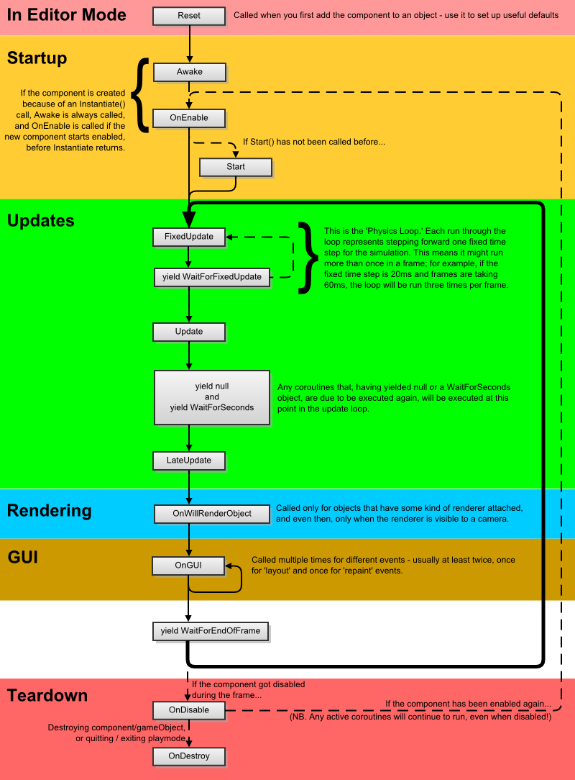
图2.1 MonoBehaviour生命周期图

第3章 系统分析

3.1综合描述
本课题所设计的游戏是基于Unity3d开发的三维类Dota游戏，属角色扮演和即时战略类型游戏。游戏场景内分为红蓝两大阵营，玩家需要控制己方英雄摧毁对方阵营的防御塔以及阵营水晶，哪方阵营的水晶最先被破坏则该阵营游戏失败且游戏结束。游戏元素包括：双方阵营的建筑、双方小兵、双方英雄、游戏地图、UI元素等。玩家使用鼠标点击地图进行移动，也可以点击敌方阵营元素进行攻击，双方建筑中防御塔拥有攻击能力。玩家将合理利用地形，控制双方兵线，巧妙的控制英雄进攻来夺得胜利。

3.2功能需求分析
本游戏实现一个完整的游戏功能，包括响应用户输入控制来控制玩家角色，实现游戏元素的角色动画，实现敌方英雄和小兵以及防御塔的AI，实现游戏界面UI。

3.2.1 游戏用例
本游戏在开发过程中对于玩家的输入需要实现以下功能，其用例图如图3.1所示：
1）控制英雄移动。玩家通过鼠标点击游戏地图，玩家英雄会移动到指定地点，同时播放角色的移动动画。
2）控制英雄攻击。玩家通过鼠标点击敌方角色，如小兵、建筑或敌方英雄，玩家英雄会攻击目标。
3）调整玩家视野。玩家通过移动鼠标到屏幕边界，实现游戏视野的移动；通过鼠标滚轮调节游戏视野的大小。

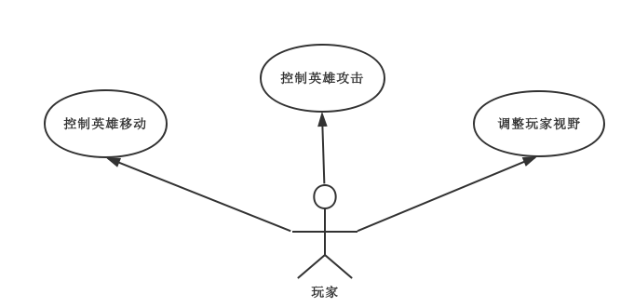
图3.1 游戏用例图

3.2.2 游戏主要功能需求
为了使游戏能够正常运行，系统还需要许多隐形的工作在处理，因此我们需要实现以下功能：
1）角色寻路AI。游戏地图存在着各种障碍物，为了使游戏元素能够到达地图目标点执行相应的动作，需要实现一个寻路AI。
2）角色动画系统。角色动画系统控制模型的动画，例如游戏元素在移动时需要播放跑步动画，在攻击时需要播放攻击动画。
3）游戏角色AI。非玩家控制的游戏元素需要有自己的AI，让它们有自己的行动意识，例如寻敌。
4）游戏UI界面。UI界面负责显示游戏相关的信息，例如英雄状态，游戏小地图等。

3.2.3 游戏元素
游戏元素是展示游戏的重要组成部分，本游戏所包含的元素有：
1）英雄：包括玩家阵营控制的英雄和敌方具有AI的英雄。英雄有自己独特的技能、攻击方式、UI信息等。
2）小兵：双方阵营都会定时生产一波小兵，小兵分为近程和远程，拥有AI，会自动寻路攻击另一方阵营的建筑、小兵、英雄。
3）建筑：双方阵营都有一个水晶建筑、兵营建筑和三个防御塔建筑。双方阵营需要把对方的建筑全部攻破，才能胜利。其中防御塔建筑拥有攻击AI，当对方阵营士兵进入防御塔攻击范围内，防御塔会自动攻击。
4）地图：游戏建立在一个左右的对称的地图，拥有不同的地形和障碍物，玩家需要控制英雄合理地利用地形来获得胜利。

3.3 非功能需求分析

3.3.1 游戏运行环境
本游戏最终运行在Windows操作系统下，运行游戏的推荐硬件配置如表3.1所示。本游戏要求在中端硬件水平下，平均运行帧率至少达到30帧以上，游戏整体能流畅运行。
表3.1 游戏运行推荐配置表
推荐配置
系统 | Windows Vist/Win 7/Win 8及更高
CPU | Intel酷睿2四核 2.7Ghz/AMD Phenom II X4 3 Ghz及更高
内存 | 4GB及更高
显卡 | NVIDIA GeForce GTX 560及更高

3.3.2 可玩性分析
一款好的游戏是具有较高的可玩性的，本游戏的可玩性分析如下：
1）操作性：作为一款战术竞技游戏，玩家的操作极大的决定了游戏的胜败，玩家需要通过鼠标来控制英雄的走位、攻击时机来获得优势。
2）多样性：本游戏中有着不同的游戏元素，玩家操作的英雄和阵营生产的小兵分为近程与远程，攻击方式与能力各有不同。同时游戏中的阵营建筑也拥有自己的攻击模式。总的来说，本游戏含有丰富的游戏元素，提升了游戏的可玩性。
3）画面感：作为一款3D游戏，精细的模型、动画效果以及粒子效果，在视觉上给玩家带来一种提升。
4）平衡性：本游戏的数值平衡占有非常大的作用。在数值平衡上，为玩家建立了一个容易入手，且会随着游戏进程提高难度的平台。

第4章 系统设计

4.1 游戏总体设计
本游戏设计主要分为3大模块，分别是UI界面模块、游戏主逻辑和系统功能模块，总体架构图如图4.1所示。

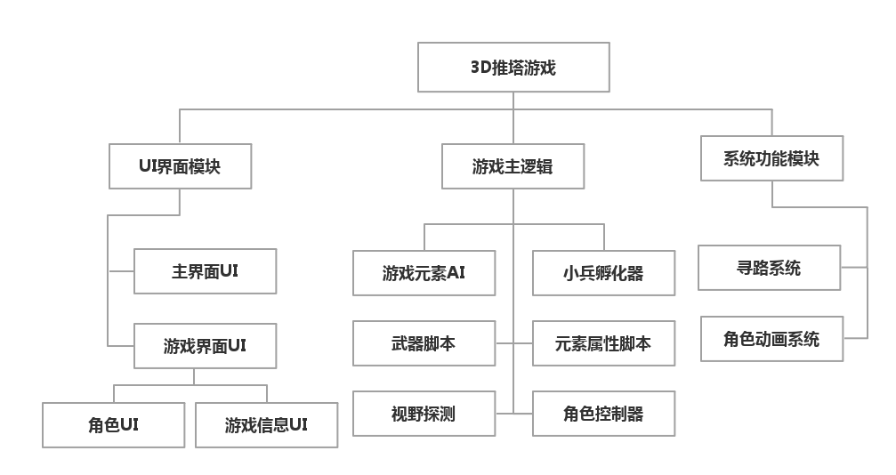
图4.1 游戏组织架构图

在上图中，UI界面模块用于控制所有的UI显示以及逻辑响应；游戏主逻辑是构成整个游戏的核心部分，包含游戏操作控制、游戏元素控制、游戏玩法等；系统功能模块中使用了Unity3d提供的一系列功能系统，有利于快速实现高级的系统功能，例如寻路系统、角色动画系统。

4.2 详细设计

4.2.1 UI界面模块
UI界面在游戏中起着引导作用，本游戏的UI界面主要分为主界面UI和游戏界面UI两部分。
主界面UI包括游戏开始画面，引导用户开始游戏、查看游戏说明或退出游戏。本部分的UI使用了Unity3d的uGUI系统，可以很方便的将界面与逻辑分开，而且通过设置可以使UI达到自适应的效果。
游戏界面UI是玩家获得游戏信息的来源，需要提供玩家角色信息、敌方目标信息、游戏小地图、胜负信息等。本部分的UI主要使用Unity3d的OnGUI函数来进行绘制。角色UI需要跟随角色移动等，所以使用传统GUI来处理。

4.2.2 游戏主逻辑模块
游戏主逻辑是游戏的核心部分，决定着游戏的玩法操作，本游戏的主逻辑包括以下部分：
1）小兵孵化器，用于控制双方小兵的产出。
2）游戏元素AI，游戏中许多元素都需要有自己的行为AI，例如防御塔建筑，电脑控制的英雄以及小兵等。AI需要实现寻敌、自动攻击等功能。
3）武器脚本，由于游戏元素比较丰富，其攻击方式也有所不同，为此把攻击方式封装为武器脚本，通过调节武器脚本的参数来模拟不同的攻击方式。
4）视野探测，用于获取元素视野内的敌人等功能，主要为元素AI提供服务。
5）元素属性脚本，通过把游戏中元素的通用信息进行封装，方便为元素所使用的相关组件提供参数设置的接口。
6）角色控制器，是玩家进行人机交互的重要入口，角色控制器将接受玩家的输入指令，进行移动、攻击等。同时，角色控制器会根据当前角色状态相关的组件状态，例如当角色移动时，会通知角色的动画组件（Animator）播放响应的跑动动画，以及通知寻路组件（Nav Mesh Agent）进行寻路移动。

4.2.3 系统功能模块
由于3D游戏中某些系统功能属于高级课题，重新实现这些功能将会花费巨大的时间和精力。Unity3d引擎为我们提供了强大的功能系统，例如Mecanim动画系统实现模型动画播放控制；导航网格自动寻路(Navigation Mesh) 可方便实现游戏元素的寻路等。
Mecanim动画系统[13]提供了一个可视化编程工具来管理动画之间复杂的交互，支持骨骼动画重定向，可以使一套动画在骨骼相似的不同模型上重复使用。由于本游戏所使用的角色模型已经处理好相关动画了，所以我们主要使用Animator Controller 动画控制器来构建设计动画状态机，以及使用Animator动画组件来管理角色动画状态机的状态转换，最终实现角色动画的切换。
Navigation Mesh导航网格自动寻路[14]是3D游戏世界中用于实现动态物体自动寻路的一种技术，将游戏场景中复杂的结构组织关系简化为带有一定信息的网格，在这些网格的基础上通过一系列的计算来实现自动寻路。开发过程中，我们首先对游戏地图进行烘焙计算，得出导航网格信息，接着为需要寻路的对象挂载寻路组件（Nav Mesh Agent）。在游戏中，通过对用户输入操作进行处理得到目标点，对象便会自行根据目标点来寻找最直接的路线，并沿着该线路到达目标点。

第5章 系统实现

5.1 UI界面模块实现
UI界面在游戏中占有重要地位，本游戏在实现游戏UI界面时同时使用了新版本的uGUI和传统GUI两种技术。

5.1.1 uGUI功能实现
uGUI是Unity3d在5.x版本中正式添加的UI系统，不仅可以直接在编辑器中进行调整，而且优秀的设计使得UI和代码响应分开，方便开发人员。本游戏开发中，uGUI的使用场合主要是用于绘制游戏界面上位置相对于屏幕比较固定的UI元素，比如游戏开始界面、小地图、用户属性界面。接下来以开始界面按钮以及小地图的制作为例，详细介绍实现过程。
游戏界面中的按钮创建过程具体分为以下步骤：
首先，创建Button UI元素。Button元素可以通过点击Unity3d菜单栏中GameObject->UI->Button来创建，也可以通过右键Hierarchy视图来进行创建。这时候Hierarchy视图中会默认创建一个Canvas对象和一个EventSystem对象，Button对象在Canvas子级下，Button对象拥有一个Text子级对象，用来显示按钮上的文字。如图5.1所示。
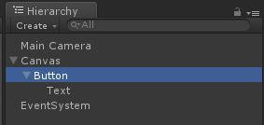
图5.1 Button层级图
然后，设置Button样式。在Hierarchy视图中选取Button对象，Inspector视图会显示Button的详细信息，可以看到Button包含Rect Transform、Image、Button组件，具体如图5.2所示。其中Rect Transform控制Button的位置、旋转、缩放、锚点等信息；Image用来控制Button的显示样式，包括图片资源、颜色等；Button组件是核心，可以设置不同按钮状态的显示效果，以及设置OnClick响应函数。Button的显示文字需要通过修改子级对象Text的Text组件来改变。
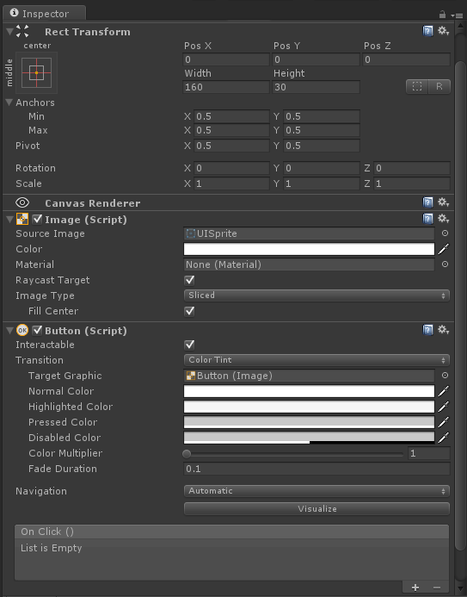
图5.2 Button详细信息图
接着，编写响应代码并添加到按钮按键响应。以游戏开始按钮功能为例，我们实现点击开始按钮，程序则进入游戏主场景。首先我们新建一个mySceneManager脚本并编写一个功能函数来实现场景的转跳，核心代码如下：
public void LoadGameScene()
{
SceneManager.LoadScene("Main"); //加载Main场景
}
最后，新建一个空对象并命名为SceneManager，同时为该对象添加mySceneManager脚本组件。然后回到Button对象，点击Button组件OnClick栏下的“+”，并把SceneManager对象拖拽到Object框里，这时候Unity3d编辑器将会读取对象上的所有组件的公开方法，于是在function一栏我们可以选取到mySceneManager->LoadGameScen方法，如图5.3所示。
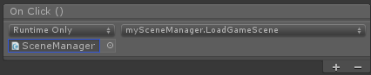
图5.3 Button绑定按键响应图

游戏小地图也是使用uGUI来实现，先获取小地图内容，再将内容用uGUI元素绘制出来，具体步骤如下：
首先，创建小地图摄像机。新建一个摄像机，调节摄像机位置在地图正上方，投视矩阵垂直向下，修改摄像机的Projection为Orthographic模式，并且新建一个Reader Texture作为摄像机的Target Texture。这样，摄像机将会从上往下垂直拍摄游戏场景，并把拍摄的内容渲染到Reader Texture上，具体设置如图5.4所示。
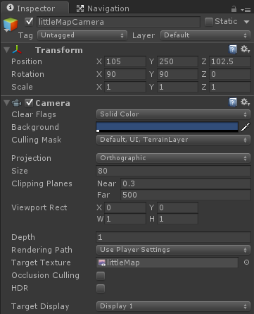
图5.4 小地图摄像机参数图
然后，为游戏元素添加标识。虽然摄像机已经能拍摄到地图，但是很难看清游戏元素的位置，因此我们需为游戏元素例如小兵、玩家控制的英雄等添加专用的UI元素，使之能在小地图上清楚识别。选取英雄对象，右键添加UI->Canvas，在生成的Canvas对象下添加UI->Image。设置Image对象的图像资源为类似点的图片，调节Image的Color，最终效果如图5.5所示。同样的为其他的元素添加UI标志Image。
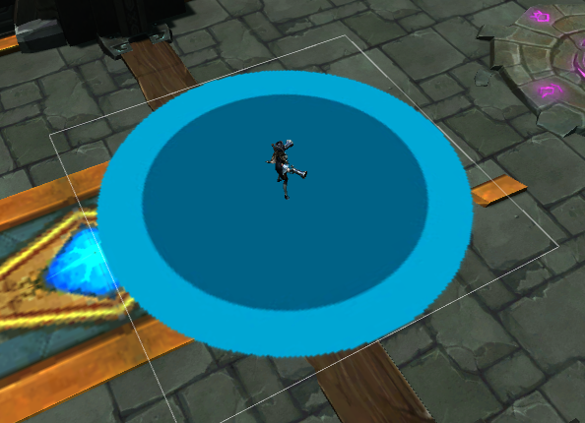
图5.5 英雄小地图标注UI效果图
最后，通过uGUI显示到游戏界面。经过以上步骤后，小地图需要显示的内容已经准备好，接着使用RawImage来绘制小地图。在Hierarchy视图中创建UI->RawImage，接着选中RawImage对象，通过Inspector窗口，设置Raw Image组件的Texture属性为第一步中的Reader Texture，修改Rect Transform组件调整小地图绘制的大小以及位置，最终效果如图5.6所示。
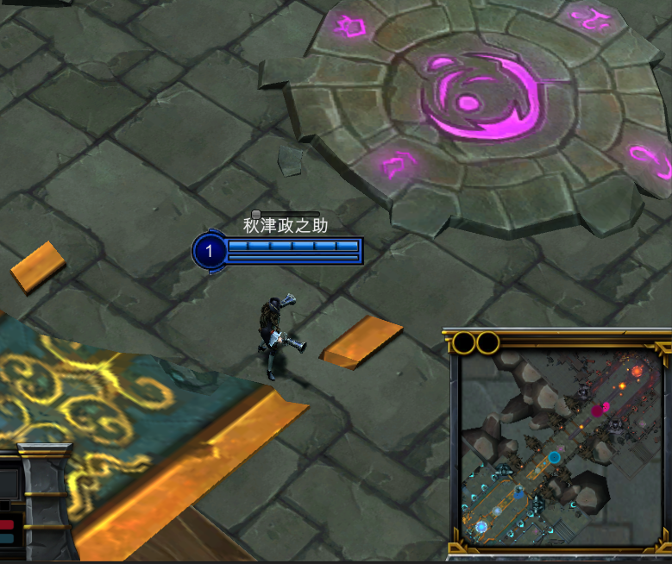
图5.6 小地图最终效果图

5.1.2 传统GUI功能实现
传统GUI是在OnGUI()函数中定义绘制内容的，本游戏在OnGUI()函数里绘制角色的血条等跟随性UI元素。以下具体说明英雄血量框的绘制过程：
首先，设置贴图素材。好的UI界面需要有精美的贴图素材，在绘制脚本中，我们需要提供变量来储存对素材文件的引用，核心代码如下：
public Texture hero_HPBackground; //血量槽背景图片
public Texture hero_HP; //血量条素材
public Texture hero_MP; //MP条素材
然后，获取绘制坐标。由于游戏元素是存在于三维空间中，而UI是绘制二维屏幕上，因此必须先把三维坐标转换成对应的屏幕二维坐标，Unity3d提供了WorldToScreenPoint(Vector3)方法，能够将传入的三维坐标转化为对应的屏幕坐标，核心代码如下：
//获取游戏元素的3维位置坐标
Vector3 worldPosition = new Vector3(
transform.position.x,
transform.position.y,
transform.position.z );
//根据3D坐标换算成它在2D屏幕中的坐标
Vector2 position = theCamera.WorldToScreenPoint(worldPosition);
//得到真实的2D坐标
position = new Vector2(position.x, Screen.height - position.y);
接着，使用GUI.DrawTexture()函数进行绘制。该函数接受一个Rect类型作为绘制的位置矩形，接受Texture类型表示绘制的素材。首先确定绘制的位置矩形，通过实例化一个Rect变量，然后设置矩形的position属性，position的具体数值来自于上述步骤中得到的二维屏幕坐标（实际使用中还需要考虑绘制的偏移量等，在此不再赘述）表示以屏幕坐标(position.x , position.y)为左顶点，再设置矩形的size属性，表示绘制一个宽高分别为size.x、size.y的矩形，核心代码如下：
//实例化Rect对象
Rect posRect = new Rect();
//设置矩形的左顶点坐标
posRect.position = new Vector2(position.x, position.y);
posRect.size=new Vector2( //设置矩形的宽高
hero_HPBackground.width,
hero_HPBackground.height);
接下来，我们使用GUI.DrawTexture()函数进行绘制，具体代码如下：
//在posRect位置绘制hero_HPBackground素材
GUI.DrawTexture(posRect, hero_HPBackground);
//To draw other
…
最后，实现血量条的变化。对于血量条的变化，首先我们要读取元素的血量上限以及当前血量，计算出当前血量的百分比，根据比例设置绘制矩形框的尺寸，在此不予赘述，最终效果如图5.7所示。
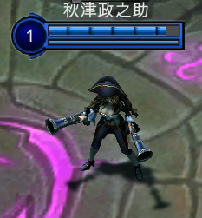
图5.7 血量槽效果图

5.2 游戏主逻辑模块实现
游戏主逻辑是游戏运行的关键，以下详细说明开发过程中重要功能的实现。

5.2.1 小兵孵化器
游戏过程中，双方阵营会在一定时间间隔后同时产出等数量的小兵，为此设计了一个小兵孵化器来实现此功能。其具体设计流程如下所述：
首先，添加小兵孵化位置。双方小兵孵化的位置不同，所以我们可以在编辑器中为双方阵营各新建一个空对象作为孵化位置点，并调整到合适的位置，后续脚本将使用这两个对象的位置作为孵化位置。
然后，构建孵化功能脚本。脚本中存在用于储存孵化位置、小兵预制、孵化时间间隔的变量，以及一个协程函数[15]实现小兵的定时器孵化。当协程函数开始执行，首先会等待一个起始孵化时间，接着执行一个永真的while循环：如果游戏在运行中，会执行实例化函数来实例化小兵对象，接着进入一个孵化时间间隔的等待后，再继续下一次的while循环。核心代码如下：
//孵化协程
IEnumerator SpawnWaves()
{
yield return new WaitForSeconds(startWait); //孵化起始等待
while (true) {
if (RefereeData.running) { //如果游戏运行中
//实例化双方小兵预制
Instantiate ( redPawnGroup,
redSpawnPoint.transform.position,
redSpawnPoint.transform.rotation);
Instantiate ( bluePawnGroup,
blueSpawnPoint.transform.position,
blueSpawnPoint.transform.rotation);
}
yield return new WaitForSeconds(waveWait); //等待孵化间隔
}
}

5.2.2 元素属性脚本
元素属性脚本封装了游戏元素的基本信息，例如阵营、等级、血量、攻击防御相关属性等，其中还封装了描边对象功能，用于表示玩家选取对象时的提示。以下详细介绍描边功能的实现：
首先，编写描边Shader着色器代码。Shader的编写属高级课题，Shader的完整代码见附录Ⅰ，本文只列出Shader提供的描边轮廓线的设置属性，具体代码如下：
Properties {
//Other Properties
...
//定义材质的轮廓线为黑色，改变这个能改变轮廓边的颜色
_OutlineColor ("Outline Color", Color) = (0,0,0,1)
//定义线宽，改变这个能改变轮廓边的粗细
_Outline ("Outline width", Range (0.0, 0.03)) = 0.001
}
然后，获取对象的材质。Shader实现了描边功能，但是需要把Shader应用到模型对象的材质上才能生效，因此我们首先要获得模型对象上的所有材质，而材质需要从Renderer组件获得。由此，我们创建一条链表来存储材质的引用，然后获得模型对象上所有的Renderer组件，然后遍历Renderer中的材质并添加到链表中，核心代码如下：
//定义材质链表
public List<Material> materialList;
//获取对象及其子对象上的所有Renderer组件
Renderer[] renderers = gameObject.GetComponentsInChildren<Renderer>();
//遍历所有renderer获取其材质并添加到链表中
foreach (var item in renderers){
materialList.AddRange(item.materials);
}
最后，设置描边Shader。获得材质后，只需替换材质所使用的Shader，并且设置Shader的相关属性即可，核心代码如下：
foreach (var item in materialList){ //遍历所有材质
item.shader = outLineShader; //替换材质Shader
item.SetColor("_OutlineColor", Color.green); //设置描边颜色
item.SetFloat("_Outline", 0.00225f); //设置轮廓线粗细
}
描边功能最终效果如图5.8所示。
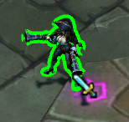
图5.8 模型描边效果图

5.2.3 视野探测
视野探测用于判断敌方是否进入自己的攻击追捕范围，其实现的原理利用Unity3d内置的碰撞体，当敌方对象上的碰撞体与自己视野碰撞体碰撞时，触发相应的代码响应，具体实现步骤如下：
首先，为对象添加碰撞体模拟视野。选取对象，为其添加Sphere Collider球形碰撞体，设置碰撞体的半径模拟视野范围，以及勾选Is Trigger（使用触发器），在Scene视图中可直观看到碰撞体，如图5.9所示。
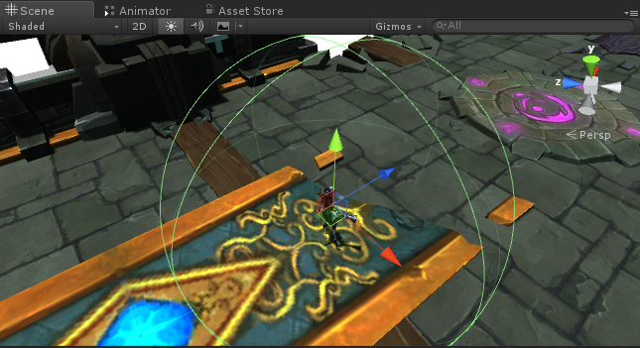
图5.9 视野碰撞体效果图
然后，添加碰撞触发器代码。利用以上步骤的碰撞体，当有敌方对象进入碰撞体时，我们便可通过代码将敌方对象储存在一条链表中，反之，对象离开碰撞体，也可以将其从链表中剔除，核心代码如下：
//当Collider(碰撞体)进入trigger(触发器)时调用
void OnTriggerEnter(Collider collisionInfo)
{
//获取碰撞体的拥有者
GameObject col = collisionInfo.gameObject;
if (col.tag.Equals(enemyCampTag)) //如果是敌方阵营
enemyList.Add(col); //把敌人添加到敌人链表中
}
//当Collider(碰撞体)离开trigger(触发器)时调用
void OnTriggerExit(Collider collider)
{
//如果对象在敌人链表中
if (enemyList.Contains(collider.gameObject) )
enemyList.Remove(collider.gameObject); //移除对象
}

5.2.4 游戏AI
游戏元素AI是一个复杂的建立过程，在此由于条件限制，完整的AI实现代码请参考附录Ⅱ，以下使用本游戏中小兵的AI为例，说明AI的具体实现过程：
首先，寻敌。在本游戏中，对于小兵而言它的敌人包括敌方阵营建筑、小兵和英雄，由于地图条件，小兵一般是在前往敌方阵营的路上才会遇到非建筑的敌人。因此，小兵的寻敌流程应该如图5.10所示。
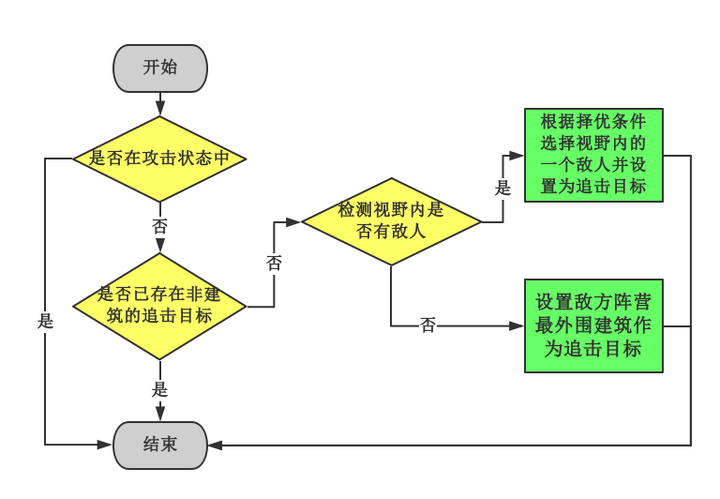
图5.10 寻敌流程图
核心代码如下：
private void GetEnemy(){
if (isAttacking) //正在攻击中 不获取新攻击目标
return;
if (enemyOnWay && enemyType == 0) //有非建筑目标 不获取
return;
if (enemyList.Count > 0) { //视野内有敌人
//获取最近身敌人
enemyOnWay = kenCol.GetMostCloseEnemy();
enemyHitPoint =
enemyOnWay.GetComponent<SpiritProperty>().getHitPoint();
enemyType = 0; //敌人类型非建筑
}
else { //视野内没有敌人则取敌方建筑
if (buildingList.Count > 0) {
enemyOnWay = buildingList.Peek(); //获取外围建筑
enemyHitPoint =
enemyOnWay.GetComponent<SpiritProperty>().getHitPoint();
enemyType = 1; //敌人类型为建筑
}
}
}
然后，检测敌人状态。获得追击目标敌人后，在追击的同时应该检测目标的状态，例如死亡，对于非建筑类敌人目标还存在丢失在视野中等情况，这时候应该停止追击并且重新寻敌，具体代码如下：
private void CheackEnemy()
{
if (enemyOnWay) { //如果有攻击目标
if (enemyType == 0) { //对象为非建筑
//多检查一步 检测是否丢失在视野
if (!enemyList.Contains(enemyOnWay)) { //不在视野内
enemyOnWay = null; //设置追击对象为空
isAttacking = false;
return;
}
}
//检测目标是否死亡
if (enemyOnWay.GetComponent<SpiritProperty>().isDeath)
{
if (enemyList.Contains(enemyOnWay))
enemyList.Remove(enemyOnWay); //视野移除对象
enemyOnWay = null; //设置追击对象为空
isAttacking = false;
}
}
}
最后，追逐并攻击。当确定了追击目标后，就可以正式进入攻击阶段。当然，还得考虑自身的攻击范围（攻击范围不会超过视野范围），不同类型的小兵攻击范围也有所不同，这里以远程小兵为例。有了追击目标，首先得计算自身和目标的距离，如果距离小于攻击范围，则可以直接进行攻击，通过发射子弹且播放攻击动画来完成攻击；如果距离大于攻击范围，则必须通知寻路组件开辟路径到目标位置，同时播放跑步动画，直到满足距离小于攻击范围为止。实现的核心代码如下：
private void PursueEnemy(){
if (enemyOnWay == null) //是否存在追击目标
return;
//获取自身位置
Vector3 myPos = new Vector3(transform.position.x , 0 , transform.position.z);
//获取目标位置
Vector3 enemyPos = new Vector3(enemyOnWay.transform.position.x , 0 ,
enemyOnWay.transform.position.z);
//计算距离
float distance = Vector3.Distance(myPos, enemyPos);
//判断是否在攻击范围
if (distance <= m_pawnProp.attackLength){
//do something about attack
...
}
else { //不在攻击范围则要去追逐
//更新敌人位置
direction = new Vector3(enemyOnWay.transform.position.x,
transform.position.y,
enemyOnWay.transform.position.z);
//寻路组件设置寻路目标点
agent.SetDestination(direction);
//do something about run
...
}
}

5.2.5 角色控制器
角色控制器主要接受用户的操作队列，根据用户的操作更改角色状态机，然后根据不同的状态执行不同的功能响应，本游戏中角色状态机包括空闲、移动和攻击三种状态。
为了方便使用，首先封装了一个UserOperation用户操作类，用来存储用户的输入。该类的设计如下：
using UnityEngine;
using System.Collections;
/// <summary>
/// 用户操作类
/// </summary>
public class UserOperation
{
public int operationType { get; set; } //元素动作类别
public Vector3 orderPos { get; set; } //目标地点
public GameObject enemyHero { get; set; } //目标对象
public GameObject enemyHitPoint { get;set;} //对象攻击点
public int enemyType { get; set; } //目标类型
}
然后，封装RayToOperation类，用于分析用户的鼠标输入并处理成UserOperation实例储存在操作队列中。用户鼠标点击时，发射一条射线，用于检测鼠标点击到的元素，对于不同元素有不同的响应，例如点击到地图，表示要移动到地图上的目标点；或者点击到敌方小兵或英雄，表示要追击该敌人。以点击地图和敌人为例，其核心代码如下：
private void _RayToOperation(){
//创建射线
ray = Camera.main.ScreenPointToRay(Input.mousePosition);
if (Physics.Raycast(ray, out hit)) { //检测是否有投射碰撞
GameObject hitObj = hit.transform.gameObject;
if (Input.GetMouseButtonDown(1)) { //鼠标右键点击
//对象为地形
if( hitObj.layer == RefereeData.LayerIndexOfTerrainLayer) {
//移动操作应当放弃当前队列中所有操作
operationQueue.Clear();
UserOperation op = new UserOperation(); //新建操作元素
op.operationType = 1; //元素动作类别为移动
op.orderPos = hit.point; //设置目标地点
operationQueue.Enqueue(op); //进入队列
}
//对象为英雄
else if (hitObj.layer == RefereeData.LayerIndexOfHeroLayer){
if (hitObj.tag.Equals(enemyCamp)) { //对象为敌人
UserOperation op = new UserOperation(); //新建操作
op.operationType = 2; //元素动作类别为攻击
op.enemyHero = hitObj; //目标英雄
op.enemyType = 1; //设置敌人类型为英雄
operationQueue.Enqueue(op); //进入队列
}
}
else if(...) {...} //其他类型，此处略
}
}
}
通过以上准备，系统内部可以很方便的处理用户的鼠标输入操作，接下来角色控制器就能通过读取操作队列来更改角色状态机状态了。核心代码如下：
//执行队列操作
private void ExecuteOperationQueue() {
if (operationQueue.Count != 0) { //如果队列不为空
UserOperation op = operationQueue.Dequeue(); //取队头
PlayerStage = op.operationType; //更改角色状态机状态
if (op.operationType == 1) //类型为移动
agent.SetDestination(op.orderPos); //设定寻路目的点
else if (op.operationType == 2) { //类型为攻击
EnemyType = op.enemyType;
enemyHero = op.enemyHero;
}
else if(...) {...} //其他状态，此处略
}
}
最后，根据角色状态机的状态执行对应的操作，例如播放相关动画，执行空闲、移动、寻敌和攻击等操作。

5.3 系统功能模块应用
Unity3d作为一款优秀的引擎，提供了便捷的系统功能，以下详细介绍本游戏开发过程中所使用的Mecanim动画系统及Navigation Mesh导航网格自动寻路功能。

5.3.1 Mecanim动画系统
Mecanim动画系统是一个十分完整且高效的系统，当然对于模型的处理属于美工方面，在本游戏中，我们使用的角色模型主要是双足类人角色，导入Unity3d时能自动识别出Avatar骨骼结构，动画数据将作用于Avatar骨骼来驱动模型执行相应动作。Animator组件提供了强大的功能，用来控制角色的动画状态，而动画状态的构建由Animator Controller来负责。以下以小兵的动画控制器为例详细说明Animator Controller的使用：
首先，创建Animator Controller。Animator Controller的创建可以通过右键Project视图进行创建，创建完后双击进入Animator编辑窗口，其界面如图5.11所示。其中Entry表示动画的入口，即默认播放的动画状态。
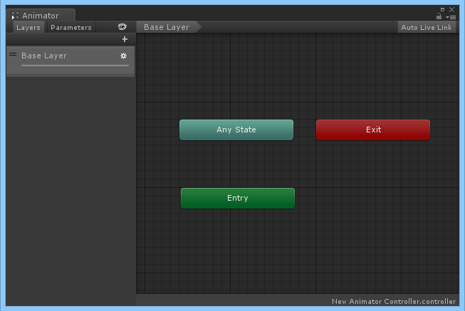
图5.11 Animator Controller编辑界面图
然后，添加动画状态。进入编辑窗口后，我们可以根据需求来添加动画状态，例如要添加一个跑步的动画，可以直接在Project视图中找到动画文件拖拽进Animator编辑界面中，就可以看到有新的动画状态了，以idle、run、attack、death动画为例，如图5.12所示。我们可以将idle动画设置为默认动画，只需右键run动画状态Set as Layer Default State即可。
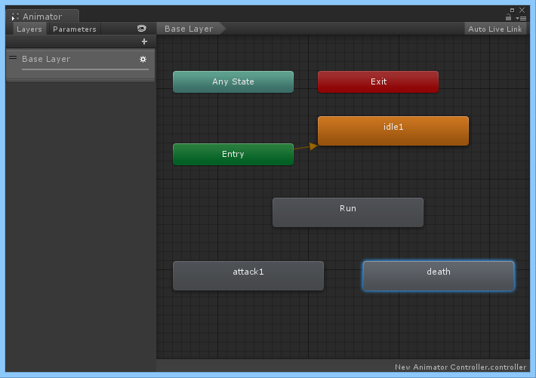
图5.12 Animator Controller编辑界面图
接着，添加动画跳转条件。为了实现动画的转变，我们首先需要添加一个参数，再设置一个条件，当该参数满足这个条件时，则将动画状态设置为目标动画。参数的添加需通过点击Animator窗口左上角的Parameters栏下的“+”号，可以添加float、int、bool、Tigger类型。本游戏中主要使用int型。我们添加一个int型，并命名为ActID，初始值为0。有了参数后，以idle状态到run状态为例，右键idle状态标签，选择弹出菜单中的Make Transition，将生成的连线连接到run状态，点击连线，Inspector视图将会显示详细的跳转方式。Inspector视图中的Has Exit Time表示从idle状态到run状态需要等待一个时间，这个时间包括idle执行的时间、idle到run状态的间补时间，该设置主要用来实现动作的硬直恢复，比如现处于一个蹲的状态，不可能立马转换成跑的动画，勾选Has Exit Time就表示有一段等待时间，这段等待时间中系统可以自动生成间补动作，例如从蹲状态过渡到站姿再执行跑的动作。反之，若不勾选Has Exit Time，则不会创建间补动作，但满足动画转换条件后，会立马切换到目标动画。关于Has Exit Time，不同场合下有不同的使用需求。Inspector视图下的Conditions一栏，就是设立跳转动画条件的地方，点击“+”号来创建条件，这里以之前创建的ActID参数为例，假设当ActID等于1时，则从idle状态变化到run动作。如此，我们选择ActID作为参数，选择运算符为Equals，值设为1，表示如果ActID等于1。当满足这个条件时，系统会自动从idle转变到run状态。具体设置如图5.13所示
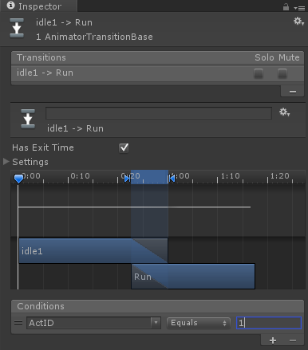
图5.13 动画转跳条件设置图
最后，使用代码设置参数实现动画状态变换。当设定好转跳条件后，在实际使用中我们一般通过代码来设置参数，当参数满足条件时，系统自动变换动画状态。回到Animator组件，我们将创建的Animator Controller赋给Animator的Controller属性，接下来我们便可以通过代码使用Animator组件的API函数来设置参数，以角色状态机处于移动为例，核心代码如下：
//获取Animator组件
Animator animator = gameObject.GetComponent<Animator>();
if (PlayerStage==Stage.Move) //如果角色状态为移动
{
animator.SetInteger("ActID", 1); //设置ActID参数为1
}
通过以上代码，可以动态设置参数的值，一旦参数值满足相应的动画跳转条件后，Mecanim动画系统会自动完成动画的转换来播放目标动画。

5.3.2 Navigation Mesh寻路系统
Navigation Mesh导航网格自动寻路是3D游戏世界中用于实现动态物体自动寻路的一种技术，用于对游戏地图进行网格信息烘焙，烘焙出的网格信息可以使用寻路算法[16]（例如A*寻路算法）来计算路径。Unity3d中内置Navigation Mesh，可以十分快捷的完成以上任务，以下以本游戏中地图的烘焙和角色寻路为例，详细说明实现步骤：
首先，选取需要进行网格烘焙的对象。3D模型的形状实质上是由自身的网格决定的，对于地图的原始模型，虽然拥有网格，但是网格没有进行烘焙，Unity3d内部就无法使用这个网格来进行路径计算。因此我们应该先将需要用于寻路的网格（包括地图和障碍物）设置为Navigation Static状态，Unity3d会自动识别这些对象并使用其网格来进行烘焙。只需选择需要烘焙的对象，在Inspector视图中选中为静态(static)下拉选项的Navigation Static即可，如图5.14所示。
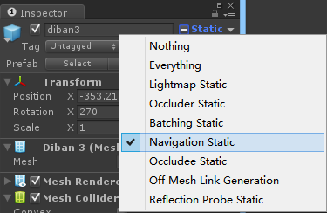
图5.14 Navigation Static设置图
然后，调节烘焙参数并进行烘焙。设置完需要进行网格烘焙的对象后，接下来进行烘焙参数的设置。通过Windows->Navigation打开烘焙面板，点击Bake烘焙参数面板，可看到所有的烘焙参数，如图5.15所示。各参数的说明如下[17]：
Radius：具有代表性的物体半径，半径越小生成的网格面积越大。
Height：具有代表性的物体的高度。
Max Slope：允许最大斜坡的坡度。
Ste Height：台阶高度。
Drop Height：允许最大的下落距离。
Jump Distance：允许最大的跳跃距离。
Min Region Area：网格面积小于该值则不生成导航网格。
Width Inaccuracy：允许最大宽度的误差。
Height Inaccuracy：允许最大高度的误差。
Height Mesh：勾选后会保存高度信息，同时会消耗一些性能和存储空间。

实际使用中，需要根据地图的情况设定参数，例如Max Slope属性，如果地图中存在较陡的斜坡且想允许通过，则可以设置Max Slope数值高一点，这样烘焙时就不会把斜坡过滤掉。
设置好参数后，只需点击Bake按钮，Unity3d会开始烘焙用于导航的网格，烘焙完后，可以在Scene视图中看到蓝色的导航网格，如图5.16所示。用户可以根据Scene视图来调整参数，只需再次点击Bake即可重新烘焙。
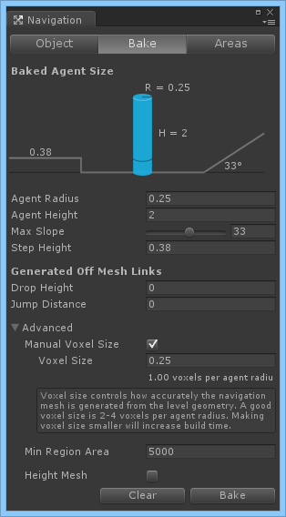
图5.15 Navigation Bake参数图
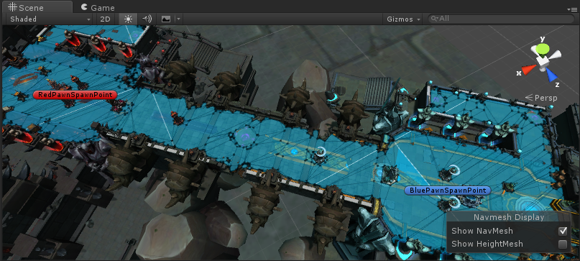
图5.16 导航网格烘焙结果图
接下来，添加Nav Mesh Agent寻路代理组件。经过以上步骤，导航网格已经生成，下一步则需为要进行寻路的对象添加Nav Mesh Agent寻路代理组件。寻路代理组件的参数说明如下[18]，组件参数面板如图5.17所示：
Radius：物体的半径
Speed：物体的移动最大速度
Acceleration：物体的移动加速度
Augular Speed：移动过程中转向时的角速度。
Stopping Distance：离目标距离还有多远时停止。
Auto Traverse Off Mesh Link：是否采用默认方式度过链接路径。
Auto Repath：在行进某些原因中断后是否重新开始寻路。
Height：物体的高度。
Base Offset：碰撞模型和实体模型之间的垂直偏移量。
Obstacle Avoidance Type：障碍躲避的表现登记，None选项为不躲避障碍，另外等级越高，躲避效果越好，同时消耗的性能越多。
Avoidance Priority：躲避优先级。
NavMesh Walkable：该物体可以行进的网格层掩码。
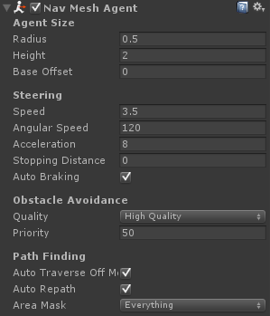
图5.17 Nav Mesh Agent参数面板图
最后，使用代码控制寻路。通过以上步骤，导航网格及寻路代理组件已经就绪，接下来便可以使用代码来控制对象进行寻路等操作了，Unity3d提供了强大的API，可以开启寻路、放弃寻路、获得路径剩余路程等。核心代码如下：
private NavMeshAgent agent; //寻路代理组件
agent.SetDestination(op.orderPos); //设置寻路目标点并开始寻路
if (agent.remainingDistance <= 10.0f) //如果剩余路程距离小于10
agent.ResetPath();//放弃路径

第6章 系统测试
本章通过观察Unity3d的性能窗口Statstics以及统计数据的方式，进行系统相关功能的测试。测试所使用的计算机环境如表6.1所示。
表6.1 测试计算机环境配置表
测试所使用的计算机配置
型号 | 联想 IdeaPad Y500
操作系统 | Windows 8
CPU | Intel 酷睿i7 3630QM
内存 | 8G
显卡 | NVIDIA GeForce GT650M

6.1 游戏流畅性测试
本节通过统计不同游戏元素复杂程度下游戏运行FPS数值来分析游戏系统的流畅性。元素复杂程度包括：画面中渲染的建筑数目、小兵数目等。测试结果如表6.2所示。
表6.2 游戏流畅性数据统计表
游戏元素复杂程度 | 游戏运行FPS
低 | 66.3 FPS
中 | 63.2 FPS
高 | 59.6 FPS
由表可以得出不同游戏元素复杂度下，平均运行FPS达到60FPS以上，满足游戏的设计需求。

6.2 功能模块测试

6.2.1 小兵孵化器功能测试
小兵孵化器在固定时间间隔内将会生产小兵，以下通过统计选取的固定时间点是否有小兵产出，以测试小兵孵化器的功能。测试的生产间隔为15秒，开始生产等待时间为2秒，测试结果如表6.3所示。

表6.3 小兵孵化器测试数据表
游戏运行时间 | 是否产出小兵
0秒 | 否
2秒 | 是
17秒 | 是
32秒 | 是
由以上表数据可以得出结论：小兵孵化器功能正常运行。

6.2.2 游戏AI测试
游戏元素AI测试包括测试建筑防御塔的攻击AI、小兵的寻敌AI。通过操纵我方英雄进入敌方元素的攻击范围，观察敌方的行为反应。经过测试，游戏元素AI功能正常，如图6.1所示，图中敌方小兵和防御塔都向我方英雄发起了攻击。
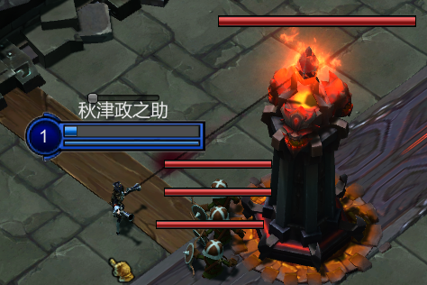
图6.1 游戏元素AI测试图

6.2.3 小地图功能测试
小地图功能测试通过观察游戏元素的移动位置能不能在小地图上准确标识出来，以获得测试结果。经过测试，英雄、小兵的位置能与小地图中的UI标识对应，得出结论：小地图功能正常运行，具体效果如图6.2所示。
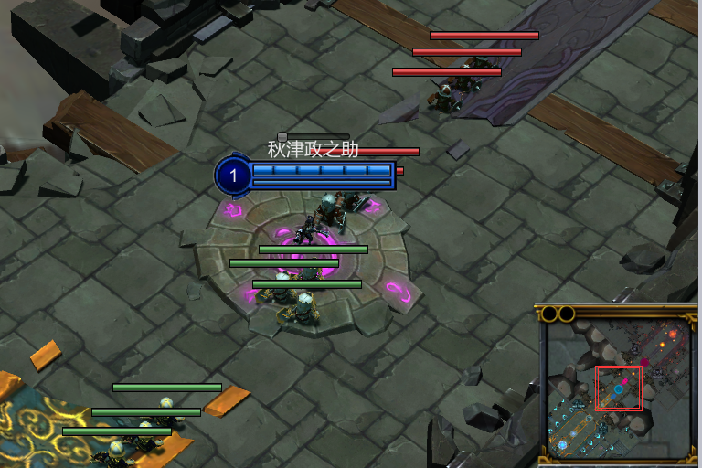
图6.2 小地图功能测试图

第7章 总结和展望

7.1 本文总结
通过本次课题，让我明白了要完成一款完整的游戏是十分有挑战性的。 利用Unity3d引擎，让本次游戏开发事半功倍。受条件限制，论文没能把开发过程中的每个细节描述清楚，所以只能从重要的角度进行介绍。本游戏功能均由本人独立研究完成，主要内容包括：
1）使用Unity3d的uGUI实现UI系统；
2）使用Unity3d的Mecanim动画系统实现模型动画播放控制；
3） 使用Unity3d的导航网格自动寻路(Navigation Mesh) 实现游戏元素的寻路；
4）基于MonoBehaviour的脚本开发，完成游戏功能逻辑的开发。
本次毕业设计，让我把大学四年学到的知识学以致用，但是计算机技术日新月异，让我感受到学无止境。在未来的道路上，我会持之以恒，努力探究，总有一天我会开发出令自己满意的作品。

7.2 未来展望
本次课题研究并实现了基于Unity3d的3维推塔游戏，并在Windows平台上成功运行。由于本人的时间和精力，以及科研能力的限制，本游戏还需要更深入的研究和改进，未来的研究工作可以往以下方向进行：
1）继续深入研究Unity3d引擎的使用：通过引擎所提供的工具，构建更加丰富的游戏画面效果。
2）增加网络对战功能：本游戏现阶段只实现了单机模式，作为一款实时策略性游戏，人机对战缺少游戏兴趣。若加入玩家pvp网络竞技，可以增加好友的互动，提高游戏的趣味性。
3）研究更加聪明的游戏元素AI：AI是一个不断发展的话题，设计高级的AI能使游戏的功能以及可玩性有较大的提升。
4）添加不同英雄以及技能效果：由于时间和精力上的限制，本游戏只设计了单一的英雄及攻击效果。在将来，可以设计多种类型的英雄以及技能效果，丰富游戏元素，提高游戏可玩性。

参考文献
[1] 张帅衔. 我国游戏产业的兴起及发展前景分析[J].中国证券期货, 2013,1期.
[2] 王惠想. 游戏引擎发展历程[J]. 电大理工, 2015,1期.
[3] 王超明. 基于Unity3D引擎的赛车手机游戏的设计与实现[D]. 北京：北京交通大学, 2015.
[4] 于潇翔,彭月橙,黄心渊. 基于Unity3D的道具系统研究与开发[J]. 成都理工大学学报(自然科学版), 2014,4期.
[5] 赵海峰. 基于Unity3D的游戏开发与设计[J].传媒学子论坛, 2012.
[6] 刘俊,郭祖江. 基于Unity3d的塔防游戏设计与实现[J]. 科技传播, 2015, 05.
[7] Multiplayer online battle arena [EB/OL].
https://en.wikipedia.org/wiki/Multiplayer_online_battle_arena.
[8] 王震,喻珊,张扬. Unity 2D游戏开发从入门到精通[M]. 北京: 清华大学出版社, 2015.
[9] 宣雨松. Unity 3D游戏开发[M]. 北京: 人民邮电出版社, 2012.
[10] Unity 游戏引擎[EB/OL]．
https://en.wikipedia.org/wiki/Unity_(game_engine), 2016.04.14.
[11] Unity - Scripting API: MonoBehaviour [EB/OL]．
http://docs.unity3d.com/ScriptReference/MonoBehaviour.html.
[12] 李锦荣,郭磊,谭忠扬. 基于Unity3D平台的射击游戏的开发[J]. 福建电脑, 2015,2期.
[13] 秦元培. Unity3D开发之当仙剑奇侠传遇上Mecanim动画系统[EB/OL]．
http://blog.csdn.net/qinyuanpei/article/details/35330525.
[14] 秦元培. Unity3D开发之自动寻路与Mecanim动画系统的结合[EB/OL]．
http://blog.csdn.net/qinyuanpei/article/details/38981669.
[15] DSQiu. Unity协程（Coroutine）原理深入剖析[EB/OL]．
http://dsqiu.iteye.com/blog/2029701.
[16] J Stamford，AS Khuman，J Carter，S Ahmadi. Pathfinding in partially explored games environments: The application of the A∗ Algorithm with occupancy grids in Unity3D[J]. Workshop on Computational Intelligence, 2014 1-6.
[17] Advanced NavMesh Bake Settings [EB/OL]．
http://docs.unity3d.com/Manual/nav-AdvancedSettings.html.
[18] Creating a NavMesh Agent [EB/OL]．
http://docs.unity3d.com/Manual/nav-CreateNavMeshAgent.html.

附录Ⅰ 描边Shader完整代码
Shader "Custom/BoundryShader" {
Properties {
//定义材质的颜色为白色
_Color ("Main Color", Color) = (1,1,1,1)
//定义材质的轮廓线为黑色，改变这个能改变轮廓边的颜色
_OutlineColor ("Outline Color", Color) = (0,0,0,1)
//定义线宽，改变这个能改变轮廓边的粗细
_Outline ("Outline width", Range (0.0, 0.03)) = 0.001
_MainTex ("Base (RGB)", 2D) = "white" { }
}

CGINCLUDE
#include "UnityCG.cginc"

struct appdata {
float4 vertex : POSITION;
float3 normal : NORMAL;
};

struct v2f {
float4 pos : POSITION;
float4 color : COLOR;
};

uniform float _Outline;
uniform float4 _OutlineColor;

v2f vert(appdata v) {
// just make a copy of incoming vertex data but scaled according to normal direction
v2f o;
o.pos = mul(UNITY_MATRIX_MVP, v.vertex);

float3 norm = mul ((float3x3)UNITY_MATRIX_IT_MV, v.normal);
float2 offset = TransformViewToProjection(norm.xy);

o.pos.xy += offset * o.pos.z * _Outline;
o.color = _OutlineColor;
return o;
}
ENDCG

SubShader {
Tags { "Queue" = "Transparent" }

// note that a vertex shader is specified here but its using the one above
Pass {
Name "OUTLINE"
Tags { "LightMode" = "Always" }
Cull Off
ZWrite Off
ZTest Always
ColorMask RGB // alpha not used

// you can choose what kind of blending mode you want for the outline
Blend SrcAlpha OneMinusSrcAlpha // Normal
//Blend One One // Additive
//Blend One OneMinusDstColor // Soft Additive
//Blend DstColor Zero // Multiplicative
//Blend DstColor SrcColor // 2x Multiplicative

CGPROGRAM
#pragma vertex vert
#pragma fragment frag

half4 frag(v2f i) :COLOR {
return i.color;
}
ENDCG
}

Pass {
Name "BASE"
ZWrite On
ZTest LEqual
Blend SrcAlpha OneMinusSrcAlpha
Material {
Diffuse [_Color]
Ambient [_Color]
}
Lighting On
SetTexture [_MainTex] {
ConstantColor [_Color]
Combine texture * constant
}
SetTexture [_MainTex] {
Combine previous * primary DOUBLE
}
}
}

SubShader {
Tags { "Queue" = "Transparent" }

Pass {
Name "OUTLINE"
Tags { "LightMode" = "Always" }
Cull Front
ZWrite Off
ZTest Always
ColorMask RGB

// you can choose what kind of blending mode you want for the outline
Blend SrcAlpha OneMinusSrcAlpha // Normal
//Blend One One // Additive
//Blend One OneMinusDstColor // Soft Additive
//Blend DstColor Zero // Multiplicative
//Blend DstColor SrcColor // 2x Multiplicative

//CGPROGRAM
//#pragma vertex vert
//#pragma exclude_renderers gles xbox360 ps3
//ENDCG
SetTexture [_MainTex] { combine primary }
}

Pass {
Name "BASE"
ZWrite On
ZTest LEqual
Blend SrcAlpha OneMinusSrcAlpha
Material {
Diffuse [_Color]
Ambient [_Color]
}
Lighting On
SetTexture [_MainTex] {
ConstantColor [_Color]
Combine texture * constant
}
SetTexture [_MainTex] {
Combine previous * primary DOUBLE
}
}
}

Fallback "Diffuse"
}

附录Ⅱ 小兵AI完整代码
using UnityEngine;
using System.Collections;
using System.Collections.Generic;

public class ArcherPawnAI : MonoBehaviour
{
private string campTag; //阵营标签

private NavMeshAgent agent; //寻路组件
private Animator m_animator; //动画组件
private SpiritProperty m_pawnProp; //属性脚本
private WeaponScript weapon; //武器脚本

public GameObject enemyOnWay; //路径中敌人
public GameObject enemyHitPoint; //敌人攻击点

private kenRangeCol kenCol; //视野脚本
private List<GameObject> enemyList; //敌人链表
private Stack<GameObject> buildingList; //敌军建筑链表

public int enemyType; //敌人类型 0-NotBuilding 1-Building
public float offsetAttackRange; //攻击身位补偿

//Animator Clip HashName
private int attackHashName = Animator.StringToHash("Base Layer.attack");

void Start()
{
agent = gameObject.GetComponent<NavMeshAgent>(); //寻路组件
m_animator = gameObject.GetComponent<Animator>(); //动画组件
m_pawnProp = gameObject.GetComponent<SpiritProperty>(); //属性脚本
//武器脚本
weapon = m_pawnProp.weapon.GetComponent<WeaponScript>();

campTag = m_pawnProp.camp; //获取阵营标签
if (campTag.Contains("Red")) //阵营分配 获得敌方建筑
buildingList = RefereeData.getBlueBuildings();
else
buildingList = RefereeData.getRedBuildings();

//获取视野脚本
kenCol = m_pawnProp.getKenCollider().GetComponent<kenRangeCol>();
enemyList = kenCol.enemyList; //获取视野中敌人链表

isAttacking = false;
}

public bool isAttacking; //是否正在攻击中
public float RecoverTime; //硬直回复时间计时
private Vector3 direction; //移动方向
void Update()
{
if (m_pawnProp.isDeath) //死亡
{
//无法选取
gameObject.layer = RefereeData.LayerIndexOfIgnoreRayCast;
Destroy(gameObject, 5); //销毁
if (agent.enabled == true)
{
agent.ResetPath();//放弃路径
}
agent.enabled = false; //设置不可以防止尸体挡路
m_animator.speed = 1.0f;
m_animator.SetInteger("ActID", 99); //死亡动画
return;
}

//Update EnemyOnKen
GetEnemy();

//CheackEnemyState
CheackEnemy();

//Attack
PursueEnemy();

}//end of update

private void PursueEnemy()
{
if (enemyOnWay == null)
return;

//计算距离
Vector3 myPos = new Vector3(gameObject.transform.position.x,
0, gameObject.transform.position.z);
Vector3 enemyPos = new Vector3(enemyOnWay.transform.position.x,
0, enemyOnWay.transform.position.z);
float distance = Vector3.Distance(myPos, enemyPos);
distance -= (agent.radius * offsetAttackRange); //减少半个身位

if (enemyType == 1) //建筑物减距离
distance -= 1.25f;

if (distance <= m_pawnProp.attackLength) //判断是否在攻击范围
{
agent.ResetPath();//放弃路径

if (isAttacking == false) //从非攻击状态到攻击状态处理
{
isAttacking = true;
if (m_animator.GetCurrentAnimatorStateInfo(0).fullPathHash
== attackHashName)
m_animator.Play(attackHashName, -1, 0);
weapon.ResetWeapon();
}

//更新攻击朝向
direction = new Vector3(enemyOnWay.transform.position.x,
transform.position.y, enemyOnWay.transform.position.z);
transform.LookAt(direction);
transform.Rotate(0, 45, 0);

m_animator.SetInteger("ActID", 2); //设置攻击动画
//通过攻击速度更新攻击动画播放速度
m_animator.speed = m_pawnProp.attackSpeed;
weapon.enemyHero = enemyOnWay;
weapon.enemyHitPoint = enemyHitPoint;

weapon.Attack();

} //end of 判断攻击范围
else //不在攻击范围则要去追逐
{
if (!weapon.isHitRecover) //不在硬直时间
{
isAttacking = false;

RecoverTime = 0;

m_animator.SetInteger("ActID", 1); //播放跑动动画
m_animator.speed = 0.7f; //重置动画播放速度

weapon.ResetWeapon(); //首发攻击重置

//更新敌人位置
direction = new Vector3(enemyOnWay.transform.position.x,
transform.position.y, enemyOnWay.transform.position.z);
//Find the way
agent.SetDestination(direction);
}
else //硬直
{
weapon.Attack(); //继续播放完本次动画且能发射子弹

RecoverTime += Time.deltaTime; //恢复时间累加
if (RecoverTime >= weapon.HitRecoverTime)
{
weapon.ResetWeapon(); //首发攻击重置取消硬直
}
}
} //end of 追逐
}

private void GetEnemy()
{
if (isAttacking) //正在攻击中 不获取新攻击目标
return;

if (enemyOnWay && enemyType == 0) //有非建筑目标 不获取
return;

if (enemyList.Count > 0) //视野内有敌人
{
enemyOnWay = kenCol.GetMostCloseEnemy(); //获取最近身敌人
enemyHitPoint = enemyOnWay.GetComponent<
SpiritProperty>().getHitPoint();
enemyType = 0; //敌人类型非建筑
}
else //没有敌人则取敌方建筑
{
if (buildingList.Count > 0)
{
enemyOnWay = buildingList.Peek();
enemyHitPoint = enemyOnWay.GetComponent<
SpiritProperty>().getHitPoint();
enemyType = 1; //敌人类型为建筑
}
}
}

private void CheackEnemy()
{
if (enemyOnWay) //如果有攻击目标
{
if (enemyType == 0) //对象为非建筑
{
//多检查一步 检测是否丢失在视野
if (!enemyList.Contains(enemyOnWay)) //不在视野内
{
enemyOnWay = enemyHitPoint = null; //设置空攻击对象
isAttacking = false;
return;
}
}
if (enemyOnWay.GetComponent<SpiritProperty>().isDeath) //目标死亡
{
if (enemyList.Contains(enemyOnWay))
enemyList.Remove(enemyOnWay); //视野移除对象
enemyOnWay = enemyHitPoint = null; //设置空攻击对象
isAttacking = false;
}
}
}
}

致谢
当我敲完论文的最后一个字符时，也就意味着我在电子科技大学中山学院的四年求学生活即将画上句号。四年时间，说短又觉得漫长，说长又觉得如白驹过隙，有时候觉得时间充足，有时候又觉得如柴火般短暂。四年时间，以毕业设计的方式为自己的求学之路做个总结，我感受到求学之路上那些收获与迷惑是那么可贵。
在完成毕业设计的过程中，离不开我的指导老师李悦乔教授的支持与帮助。李老师有着一颗年轻的心，我们称呼他为乔帮主，李老师对学术的认真研究、治学严谨和为人友善方面深深地感染了我，在教学上诲人不倦。每当我在完成毕业设计时遇到困难，李老师都会积极抽空与我面谈，一起分析难题并得出解决方案。李老师要负责的学生不仅我一人，但是李老师在毕业设计的每个阶段，都十分耐心地给予了我们指导，在此，我要感谢李老师的支持与帮助。
同时，我也要感谢我们计算机学院的每一位老师，大学四年，正是有了你们的循循善诱、谆谆教诲，才有了现在的我，让我学到了很多知识。同时也要感谢12级游戏班陪伴了我四年的同学们，正是有了你们的鼓励与帮助，让我的大学生活过的很快乐很充实。
最后，再次感谢乔哥对我的毕业设计和毕业论文的帮助和指导，感谢计算机学院的各位老师的辛勤付出，感谢各位同学对我的支持和鼓励，感谢电子科技大学中山学院让我遇到了美好的你们。

